Схема границ прилегающей территории

УТВЕРЖДЕНА

постановлением администрации Бабстовского сельского поселения от 23.11.2020№ 84

Схема границ прилегающей территории ____________37_________________
(условный номер)

- Местоположение прилегающей территории (адресные ориентиры)
Аобл. Еврейская, р-н Ленинский, с. Бабстово, ул. Гагарина, дом 2, кв2
- Кадастровый номер объекта, по отношению к которому устанавливается
прилегающая территория (при наличии) 79:03:1400011:64

- Сведения о собственнике и (или) ином законном владельце здания,
строения, сооружения, земельного участка, а также уполномоченном в лице
-
- Площадь прилегающей территории 347,76 (кв. м)

- Вид разрешенного использования земельного участка, по отношению к которому устанавливается прилегающая территория (при наличии)
- Для ведения личного подсобного хозяйства
- Наличие объектов (в том числе благоустройства), расположенных на прилегающей территории, с их описанием -
- Описание характерных точек границ прилегающей территории (ориентиры для определения границ прилегающей территории по сторонам света и расстояния от объекта до границ прилегающей территории), координаты характерных точек границ (при их наличии)

Обозначение характерных точек границ | Координаты, м (с точностью до двух знаков после запятой)
1 | 5 315 437,58 | 5 207 706,59
2 | 5 315 430,95 | 5 207 710,81
3 | 5 315 422,67 | 5 207 677,07
4 | 5 315 443,30 | 5 207 676,31
5 | 5 315 447,22 | 5 207 704,33
6 | 5 315 449,63 | 5 207 706,29
7 | 5 315 456,71 | 5 207 705,08
8 | 5 315 466,20 | 5 207 740,47
9 | 5 315 458,22 | 5 207 742,43
10 | 5 315 459,57 | 5 207 746,65
11 | 5 315 446,47 | 5 207 751,32
12 | 5 315 445,87 | 5 207 746,43
13 | 5 315 443,46 | 5 207 745,90
14 | 5 315 443,76 | 5 207 743,04
15 | 5 315 449,03 | 5 207 742,73
16 | 5 315 448,58 | 5 207 747,40
17 | 5 315 456,11 | 5 207 745,44
18 | 5 315 455,81 | 5 207 741,08
19 | 5 315 461,98 | 5 207 738,82
20 | 5 315 458,06 | 5 207 716,83
21 | 5 315 456,41 | 5 207 715,17
22 | 5 315 454,15 | 5 207 707,49
23 | 5 315 448,12 | 5 207 709,15
24 | 5 315 447,37 | 5 207 706,89
25 | 5 315 445,26 | 5 207 705,68
26 | 5 315 441,19 | 5 207 678,87
27 | 5 315 435,62 | 5 207 678,12
28 | 5 315 425,68 | 5 207 679,48
29 | 5 315 433,06 | 5 207 705,84

Графическая часть

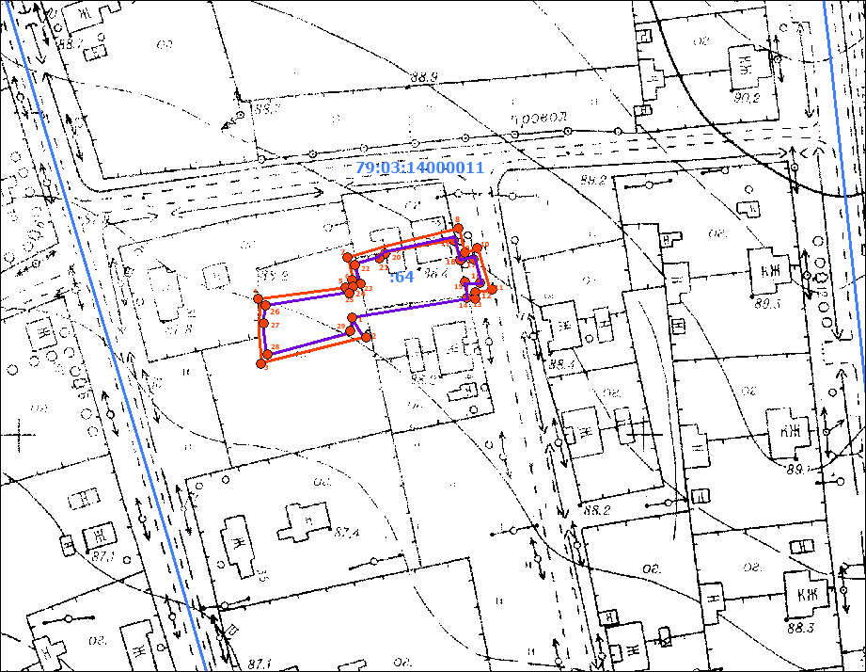
Масштаб 1:1000

Условные обозначения:
 | граница прилегающей территории (отображается оранжевым цветом)
1 | поворотная точка границ прилегающей территории (отображается оранжевым цветом)
79:хх:хххххх:хх | кадастровый номер земельного участка (объекта недвижимости), по отношению к которому устанавливается прилегающая территория (отображается сиреневым цветом)
79:хх:ххххххх | кадастровый квартал (отображается голубым цветом)
 | граница кадастрового квартала (отображается голубым цветом)
- - - - - - - | границы объектов, расположенных на прилегающей территории (отображается черным цветом)

